

**مجله علمی – پژوهشی**

**مهندسی عمران مدرس**

**دوره بیستم، شماره 2، سال 1399**

مطالعه آزمایشگاهی ویژگی‌های پرش هیدرولیکی در کانال همگرای شیبدار

**علی شعبانی چافجیری1، محمدرضا جعفرزاده2\***

1- دانش آموخته‌ی کارشناسی ارشد آب و سازه‌های هیدرولیکی، دانشکده مهندسی، دانشگاه فردوسی مشهد

2- استاد، گروه عمران، دانشکده مهندسی، پژوهشکده آب و محيط زيست، دانشگاه فردوسی مشهد

[**jafarzad@um.ac.ir\***](mailto:jafarzad@um.ac.ir*)

تاریخ دریافت: 15/4/98 تاریخ پذیرش: 4/8/98

**چکیده**

در پژوهش حاضر، پارامترهای مهم پرش هیدرولیکی از قبيل موقعیت، عمق اولیه‌، نسبت اعماق مزدوج، طول پرش و نيز اتلاف انرژی در کانال‌های همگرای شیبدار بطور آزمايشگاهي مطالعه مي­شود. آزمایش‌ها در يک کانال همگرا با شیب‌های مختلف بستر 0، 5، 10 و 15 درصد و زوایای همگرایی 66/3 و 4/5 درجه انجام شد. به منظور ایجاد پرش و تثبيت آن در کانال، از آب‌پایه‌هایی با ارتفاع 75/0 تا 11 سانتی‌متر بسته به شیب بستر استفاده شد. افزایش شیب بستر، موقعیت پرش هیدرولیکی را به فاصله دورتری از دریچه‌ی ورودی سوق می‌دهد اما با افزایش زاویه‌ی همگرایی، پرش هيدروليکي به دریچه‌ی ورودی نزديکتر می‌شود. با افزایش شیب از عمق اولیه‌ی پرش کاسته ميشود و عمق ثانويه افزایش ‌مي­يابد. طول پرش هیدرولیکی، مستقيما تابعی از شیب بستر است و متناسب با آن اضافه مي­شود. اتلاف انرژی نيز با افزایش شیب و زاويه همگرایی اضافه مي­شود اما اثر شیب بستر محسوس‌تر است. در این پژوهش، با ارائه تحليل­های آماری بر مبنای داده­های تجربی برای موقعيت پرش هيدروليکي، عمق اولیه، نسبت اعماق مزدوج و طول آن در کانال همگرای شیبدار روابط تجربي صريح ارائه مي­شود.

**واژه های کلیدی:** پرش هیدرولیکی، کانال همگرای شيبدار، اتلاف انرژی ، طول پرش، تحليل آماری

**1- مقدمه**

روش­های مختلف استهلاک انرژی جنبشـی موجود در جریان‌های فوق ­بحرانی، به منظور حفاظت از سازه­های پایین‌دست، همواره مورد توجه پژوهشگران بوده است. یکی از پدیده­هایی که به میزان قابل توجهی از انرژی جنبشی جریان فوق بحرانی می­کاهد، پرش هیدرولیکی است که در آن، مقدار قابل توجهی از انرژی به شکل افزایش عمق در پایین­دست، یا از طریـق اصـطکاک و اغتشاش، مستهلک مـی­شود. هنگامی که قرار است از پرش هیدرولیکی برای استهلاک انرژی استفاده شود، مسایل گوناگونی از قبیل؛ هندسه­ی کانال و روش­های کنترل پرش هیدرولیکی، بررسی می­شود. به طور کلی، طراحان علاقه دارند که پرش هیدرولیکی، با کمترین طول و بیشترین استهلاک انرژی رخ دهد. پژوهش­های اولیه در این حوزه، در کانال­های افقی مستطیلی با بستر صاف انجام گرفت. پرش­های هیدرولیکی که در این نوع کانال­ها روی می­دهند، مشهور به پرش هیدرولیکی کلاسیک هستند. این مطالعات، در واقع سنگ بنای مطالعات آتی پژوهشگران شد و ماحصل آن، معادله رایج بلانژه است [1].

|  |  |  |
| --- | --- | --- |
| *(1)* | |  | | --- | |  | |

*h1* و *F*1 عمق و عدد فرود اولیه و *h*2 عمق ثانویه پرش است. بعدها، پژوهشگران مشاهده کردند که فرضیات بلانژه برای حل معادله مومنتوم، در موقعیت­های دیگر (باستثنای کانال مستقیم) منجر به نتایجی دور از واقعیت می­شوند. از جمله اين موقعیت­ها پرش هيدروليکي در کانال­ها و حوضچه­های آرامش با بستر شیبدار است. کیندزواتر (1944)، براساس مشاهدات خود، پرش هیدرولیکی را با توجه به این که چه بخشی از آن روی شیب قرار می­گیرد، به چهار نوع *A*، *B*، *C*، و *D* طبقه­بندی کرد [1] شکل (1).

**شکل 1.** طبقه‌بندی پرش هیدرولیکی بر بستر شیبدار [1]

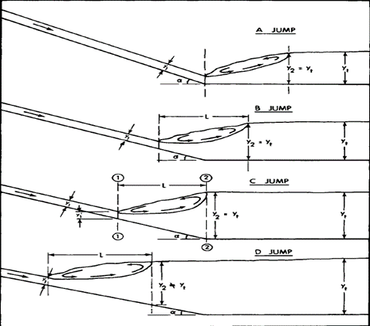

**Fig. 1.** Classification of hydraulic jump on a sloping bed [1]

در پرش نوع *A* ، ابتدای پرش در محل اتصال بستر شیبدار و حوضچه افقی پایین­دست قرار دارد و انتهای آن نیز روی حوضچه افقی قرار می­گیرد. به عبارت دیگر این همان پرش هیدرولیکی کلاسیک است. پرش نوع *B*، حالت میانه پرش نوع *A* و نوع *C* است. بدین طریق که قسمتی از طول غلطاب (فاصله بین ابتدای پرش و نقطه­ی سکون جریان معکوس در سطح پرش) روی شیب و قسمتی از آن روی بستر افقی پایین دست قرار می­گیرد. در پرش نوع *C*، تمام طول غلطاب روی شیب قرار دارد. انتهای طول غلطاب منتهی به محل تقاطع بستر شیبدار با حوضچه ی افقی پایین­دست می­شود. در نوع *D*، که موضوع این مطالعه است، تمامی پرش روی بستر شیبدار قرار دارد. بردلی و پيترکا (1957) ، مطالعات گسترده­ای را در مورد پرش هیدرولیکی روی بستر شیبدار انجام دادند [2]. آن­ها مشاهده کردند که افزایش شیب بستر، به افزایش طول پرش، و نسبت اعماق مزدوج می­انجامد. در پرش هیدرولیکی بر بستر شیبدار، وزن آب محصور در حجم کنترل پرش به معادله­ی مومنتوم اضافه می­شود. مطالعات پرش بر بستر شیبدار بیشتر معطوف به نسبت اعماق مزودج، توزیع سرعت، طول غلطاب و پروفیل پرش هیدرولیکی است[3 ,6]. در تبدیل­ها و حوضچه­های همگرا نيز پرش هیدرولیکی رخ می‌دهد. از اين سازه­ها بنا بر شرایط توپوگرافی و اجرایی در جایی که نیاز به کاهش عرض به منظور صرفه‌جويي در حفاری باشد یا جریان از حوضچه سرریز کناری به کانال يا تونل شوت منتقل، و استفاده می­شود [3]. معمولا موج­های ایستای موربي از شروع همگرايي در تبديل­های شیبدار با جریان فوق بحرانی، به سمت پایین­دست منتشر می­شوند که عبور جریان یکنواخت و آرام را مختل مي­سازند. با تعبیه آب‌پایه­هایی در انتهای کانال پرش هیدرولیکی ايجاد خواهد شد که جرياني زير بحراني و کمابیش آرامي بوجود مي­آورد [7]. هیگر پژوهش جامعي در مورد پرش هیدرولیکی کلاسیک و پرش هیدرولیکی در کانال­های همگرا انجام داد. مطالعات او محدود به کانال­های افقی بود اما پارامترهای گوناگونی ازقبيل موقعیت پرش، نسبت اعماق مزدوج، طول غلطاب، پروفیل سطح پرش و شرایط انسداد را بررسي کرد [8 ,10]. جان و چانگ (2009)، نیز مطالعات گسترده­ای درباره پرش هیدرولیکی در شوت­های همگرا انجام دادند. آن­ها با حل معادله­ی مومنتوم به رابطه­ای بر حسب مساحت­های مزدوج، مشابه معادله­ی بلانژه، دست­ یافتند که در آن از عدد فرود اصلاح شده­ی *M* به جای عدد فرود اولیه*F1* در ابتدای پرش استفاده شد. روش استخراج این معادله در پیوست شرح داده شده است.

|  |  |
| --- | --- |
| *(2)* |  |

در اين رابطه ، نسبت مساحت‌های قبل و بعد از پرش است. عدد فرود اصلاح شده عبارت است از

|  |
| --- |
|  |

در رابطه 3، *M* تابع زاویه شیب بستر ()، عدد فرود اولیه*F1* ، نسبت اعماق اولیه به ثانويه و نسبت عرض کانال در انتهای پرش به عرض کانال در ابتدای پرش است. ضرایب تصحیح *K* و *J* با فرض پروفیل خطی پرش در محاسبه­ی وزن و نیروی ناشی از دیواره­های همگرا در هر شيب بطور تجربي محاسبه مي‌شوند. با فرض ، عمق ثانویه از معادلات (2) و (3) به طور ضمنی، با سعی و خطا به دست می­آید.

بابا علی و همکاران [11]، به طور عددی و آزمایشگاهی پرش هیدرولیکی را در حوضچه­ی آرامش همگرا بررسي کردند. بدین منظور، مدل حوضچه­ی آرامش سد نازلو شبیه‌سازی شد و نتایـج آزمایش‌ها با مـدل ساخته شده در نـرم­افــزار *FLOW-3D®* مقایسه شد. زوایای همگرایی انتخاب شده توسط آن­ها برای کانال همگرای افقی 5، 5/7، 10 و 5/12 درجه بودند. براساس مشاهدات صـورت گرفته، دیواره­های همگرا، باعث پایداری پرش درون حوضچه و افزایش استهلاک انرژی می­شوند. آب‌پایه‌ها (آستانه‌های انتهایی) و بلوک*‌های میانی از جمله سازه‌های عرضی در حوضچه‌های آرامش هستند که به منظور پايدار ساختن پرش، کوتاه کردن طول آن و استهلاک بيشتر انرژي، بکارگرفته مي‌شوند* [12 ,13].

در این پژوهش، موقعيت، عمق اوليه، نسبت اعماق مزدوج، طول و اتلاف انرژی در پرش هيدروليکي در کانال همگرای شیبدار در گستره‌ی وسيعتری از متغیرها با ترکيب چهار شیب بستر، دو زاويه همگرایی و سه ارتفاع آب‌پایه بررسی مي‌شود و با داده‌های پژوهشگران پیشین [7] مقايسه مي­شود. به علاوه معادلات رگرسیونی صریح به جای معادلات ضمنی که حل آنها مستلزم سعی و خطا بود، توسعه داده مي‌شود. در انجام اين­کار از روش­های آماری در کليه مراحل مدلسازی استفاده مي­شود.

**2-‌ تحليل ابعادی، تجهیزات و روش اندازه‌گيری**

**2-1- تحلیل ابعادی**

ویژگی‌های پرش هیدرولیکی در کانال‌های همگرای شیب‌دار با آب‌پایه‌ انتهایی، تابعی از خواص فيزيکی، هندسه و شرایط جریان ورودی به کانال است.

|  |  |
| --- | --- |
| (4) |  |

، جرم مخصوص سیال، لزوجت دینامیکی، سرعت در ورودی کانال( )، *Q* دبي، عرض کانال در ابتدای تبدیل همگرا، و ارتفاع بازشدگی دریچه، عمق اولیه‌ی پرش، عمق ثانویه‌ی پرش، طول غلطاب، *g* شتاب جاذبه، ارتفاع آب­پایه­ی نصب­شده در انتهای کانال، طول همگرایی، فاصله­ی شکل­گیری پرش از دریچه در راستای کانال، عرض کانال در انتهای تبدیل همگرا و و به ترتيب زاویه شیب بستر و زاويه همگرایی است شکل (2).

رابطه 4، با استفاده از تئوری *π* باکینگهام، برحسب اعداد بي بعد مرتب مي­شود [7].

|  |  |
| --- | --- |
| (5) |  |

در معادله فوق *F*0*=V*0*/√gh*0 و*Re0= ρV0h0/μ* به ترتيب اعداد فرود و رينولدز در ورودی کانال است. با تقسیم بعضی از پارامتر‌های بی‌بعد داريم.

|  |  |
| --- | --- |
| (6) |  |

میزان تأثیر هر کدام از پارامترهای رابطه 6 با انجام آزمايش‌ها و بکار بردن روش­های آماری مانند رگرسیون، همبستگی و ضریب تغییرات مشخص می‌شود. با توجه به اینکه اعداد رینولدز بزرگتر از 2000 می‌باشد، از اثر لزوجت صرف‌نظر مي­شود [15].

Flow Direction

***Wt***

***h2***

***h1***

***θ***

***hs***

***lr***

***lt***

***ϕ***

***LT***

***Wi***

***ϕ***

***h0***

b1

b2

**Fig. 2.** Schematic plan and profile of a hydraulic jump occurring in an inclined convergent channel.

**شکل 2.** تصویر شماتیک پلان و پروفيل پرش هیدرولیکی در کانال همگرای شیبدار

**2-2- تجهیزات آزمایشگاهی و روش­ اندازه گيري**

کانال آزمایشگاهی به طول 80/1 متر با دیواره­های همگرای قائم و شیب بستر متغیر از جنـس پلکسی گلس بود. عرض کانال به طور خطی از 74/0 متر در ابتدای تبديل به دو عرض 51/0 و 4/0 متر در طول 8/1 متر با زوایای همگرایی متناظر 66/3 و 4/5 درجه تغییر مي­کرد. یک سری از آزمایش‌ها نیز، در کانال مستطیلی، با عرض ثابت، انجام شد. شیب­های بستر به ترتيب برابر 0، 5، 10، و 15 درصد انتخاب شد. ارتفاع آب­پایه­های نصب شده در انتهای کانال به منظور ایجاد پرش هیدرولیکی از 5/7 میلی­متر برای کانال افقی، تا 11 سانتی­متر برای بیشینه شیب، در تغیير بود. به ازای هر شیب بستر، مشخصات پرش هیدرولیکی در کانالهای مستقیم يا همگرا برای 5 تا 7 دبی ورودی از 4 تا 11 ليتر بر ثانيه و 2 تا 3 ارتفاع آب‌پایه‌ اندازه‌گیری شد. در اين آزمايش‌ها اعداد فرود ورودی در محدوده 5/3 تا 13 قرار داشت. در تنظیم دیواره­ها دقت لازم بعمل آمد تا همگرایی متقارن باشد، به گونه­ای که امواج مورب منتشره، مطابق شکل (3) ، در مرکز کانال با یکدیگر برخورد نمایند. همچنین برای داشتن یک پرش هیدرولیکی متقارن، مخزن بالادست، به دو قسمت مجزا تقسیم شد تا اغتشاشات ایجاد شده ناشی از جت ورودی لوله انتقال آب به مخزن حداقل شود و سعی شد که از هرگونه نامنظمی هندسی در دریچه­ی ورودی جریان به کانال پیشگیری شود تا جریان به شکل یکنواخت وارد کانال شود شکل(4). از عمق­سنج نقطه­ای با دقت 1/0 میلی­متر، برای اندازه­گیری عمق جریان در دو راستای عرض و طولی، با فواصل حداقل سه نقطه‌ عرضی و 8 نقطه‌ی طولی استفاده شد و نيز با استفاده از دوربین دیجیتال، از پروفیل جریـان در جداره­ها با سرعت 30 فریم بر ثانیه فیلم‌برداری شد، تا اندازه‌گيري­ها دوباره بررسي و درستی آزمایی شود. (امتداد دید دوربین عمود بر جداره بود). به اين طريق که در ابتدا فیلم­ها به عکس تبدیل شد و سپس با استفاده از نرم­افزار Grapher™، عکس­ها رقومی شد تا مختصات پروفيل پرش با توجه به اشل نصب شده بر روی دیوار کانال مشخص شود. ابعاد اشل‌ نصب شده با استفاده از کولیس دیجیتالی با دقت معادل 0.1 میلی‌متر اندازه‌گيری شد. مختصات رقومي پرش با اعماق‌ اندازه‌گيری شده توسط عمق سنج نقطه‌ای مقایسه و اصلاح شد. در شکل (5) نمای جانبی تصوير يک پرش هیدرولیکی ديده مي­شود.

**شکل 3.** برخورد امواج مورب در مرکز کانال همگرای شيبدار

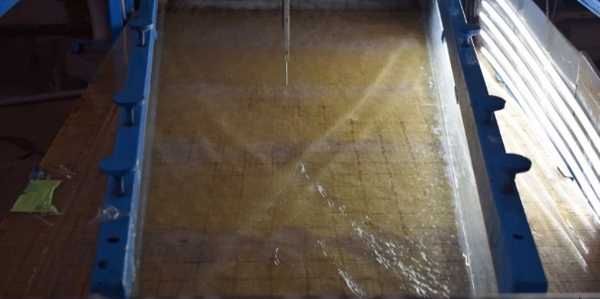

**Fig. 3.** Collision of oblique waves at the centerline of the inclined convergent channel

**شکل 4**. یکنواختي لبه جلويي پرش هيدروليکي با تنظيم دريچه ورودی

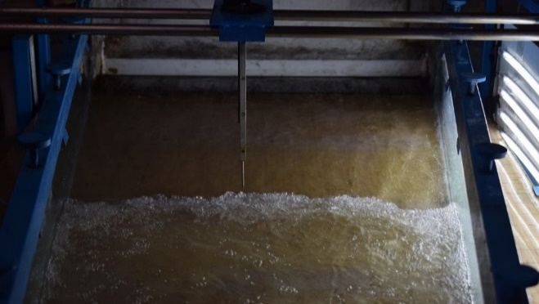

**Fig. 4.** Uniformity of hydraulic jump front by regulating inflow gate

**شکل 5.** نمای جانبی پرش هیدرولیکی

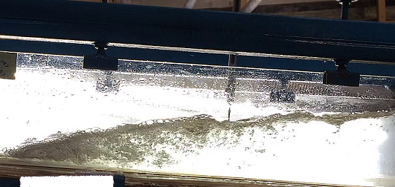

**Fig. 5.** Side-view of a hydraulic jump

**2-3- آثار مقیاس**

به منظور بررسی اثرات مقیاس بايد نسبت s= *h*1/B*ω* برای یک کانال مستقیم و افقی با مقدار شاخص *ωL* مقایسه شود.  *h*1 عمق جریان فوق بحرانی و *B* عرض کانال است. شاخص *ωL*توسط هیگر و برمن [10] برای کانال‌های مستقیم و افقی ارایه شده است.

|  |  |
| --- | --- |
| (7) |  |

عدد رینولدز اصلاح شده برای جریان فوق بحرانی و*F*1 عدد فرود اوليه قبل از پرش است. اگر s*ω* کوچکتر از *ωL* باشد، تغییر مقیاس اثری نخواهد داشت. در محدوده آزمایش‌های این پژوهش در کانال‌های افقی و شيبدار تا 5 درصد تغيير مقياس اثری نداشت. در کانال‌های با شيب‌های بزرگتر مقدار *ωL* منفي بود که معني ندارد و نشان ميدهد که پژوهش کامل­تری بايد در زمينه شاخص مقياس صورت بگيرد.

**3- نتایج و بحث**

**3-1-****موقعیت شکل‌گیری پرش هیدرولیکی**

یکی از پارامترهای مهم در کانال­های غیرمنشـوری موقعیت شکل­گیری پرش هيدروليکي است، زیرا با توجه به آن هندسه کانال در محل پرش تعیین مي­شود. بر اساس این هندسه سرعت متوسط که مبنای تعیین عدد فرود و شارمومنتوم ورودی به پرش است، نوشته می­شود.

با توجه به پارامترهای موثر در رابطه‌ی 6 موقعیت شکل‌گیری پرش هیدرولیکی به عدد فرود ورودی، *F*0، نسبت ارتفاع آب­پایه به ارتفاع بازشدگی دریچه، ، نسبت فاصله دریچه تا آغاز پرش به طول همگرایی، ، نسبت همـگرایی، ، شیـب­ بستر و زاویه همگرایی وابسته است. با بکارگیری رگرسیون خطی چند متغیره، فاصله­ی بی­بعد شده­ی ابتدای پرش از دریچه، ، بدست مي­آيد.

|  |  |
| --- | --- |
| *(8)* |  |

*ضریب تعيين برای رابطه­ی (8) برابر با 92/0 است. در شکل (6)، داده­های آزمایشگاهی* فاصله *بي­بعد پرش هیدرولیکی، در برابر داده­های محاسبه شده از رابطه (8) ترسـیم شـده­اند؛ تمام داده­ها، در محدوده خطای 20% قرار دارند. در زاویه‌ی همگرایی 4/5 درجه ، حفظ پایداری پرش در تبدیل افقی بسیار دشوار بود به طوریکه با اندک افزایش يا کاهش ارتفاع آب­پایه، پرش مستغرق شده یا از کانال خارج شد. بطور کلي در کانال­های افقي يا با شیب کم، اثر لزوجت، تنش برشی بستر و دیواره­ها و همچنین نیروی واکنش دیواره‌های همگرا که در خلاف جهت جریان بر جرم آب محصور در پرش وارد می­شود قابل توجه است در حالیـکه در کانال­های شیب­دار نیروی گرانش غالب است و پرش پايدار شکل ميگيرد.* در شکل (7) میانگین فاصله بی­بعد شده پرش از دریچه، در زوایای همگرایی مختلف ترسيم شده است. با افزایش زاویه‌ی همگرایی، پرش هيدروليکي به دریچه‌ی ورودی نزديکتر می‌شود.

در شکل (8) میانگین به ازای شیب­های مختلف بستر ترسيم شده است در کانال‌های با ارتفاع آب‌پایه مشابه، افزایش شیب بستر، موقعیت پرش هیدرولیکی را به فاصله دورتری از دریچه‌ی ورودی سوق می‌دهد.

آزمايش‌ها نشان مي­دهد که در شیب 5 درصد به ازای افزایش 1 سانتی­متری ارتفاع آب­پایه، تغييرات میانگین ، حدودا سي و پنج درصد و در شیب 15 درصد حدودا ده درصد است؛ به عبارت دیگر، در محدوده آزمایش‌های این پژوهش، ، در شیب­های پایین به تغییرات ارتفاع آب­پایه، حساسيت بيشتری دارد.

**شکل 6.** مقادیر محاسباتي موقعیت بی‌بعد پرش در برابر مقادیر آزمایشگاهی

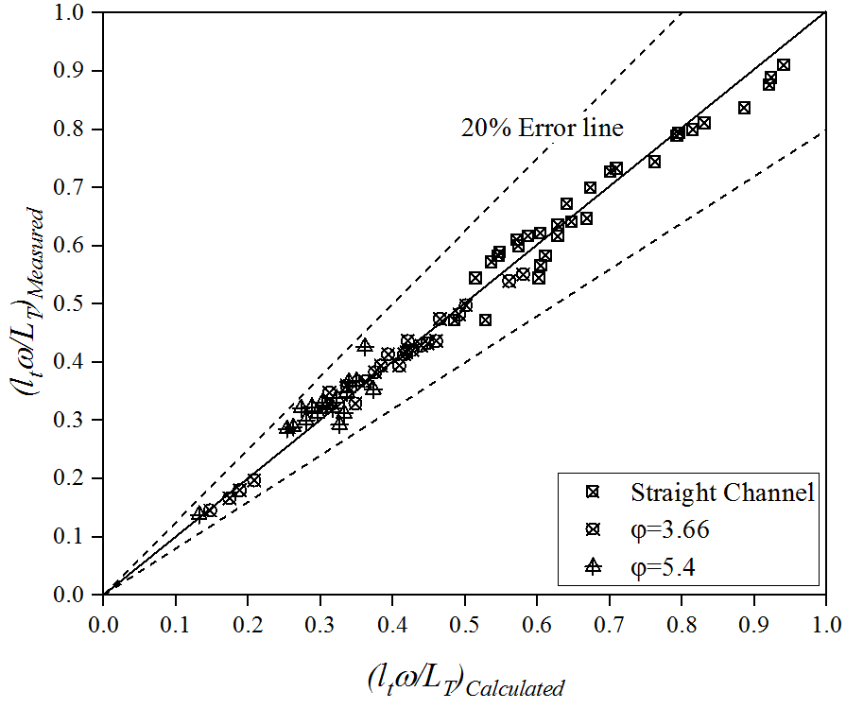

**Fig. 6.** Calculated values of non-dimensional location of jump vs. measured values

**شکل 7.** میانگین موقعیت پرش در زوايای همگرایی مختلف

**Fig. 7.** Mean values of jump location at different convergence angles

**شکل 8.** میانگین موقعیت پرش در شیب‌های بستر مختلف

**Fig. 8.** Mean values of jump location at different bed slopes

**3-2-** **عمق اولیه‌ی پرش**

در این بخش آثار شیب و همگرایی بر عمق اولیه پرش هیدرولیکی بررسي می­شود. بدین منظور، میانگین عمق جریان قبل از پرش، برای شیب­های مختلف بستر و زوايای همگرایی دیواره­ها مقایسه شد. دو آزمون متداولی که برای نمونه­های با اندازه­های متفاوت استفاده می­شوند، آزمون تعقیبی توکی-کرامر و گیمز-هاول هستند که از اولی برای نمونه­های با انحراف استاندارد برابر و از دومی برای نمونه­های با انحراف استاندارد متفاوت استفاده مي‌شود [13]. اساس این روش­ها بر مقایسه میانگین­ها استوار است. تعيين تفاوت معنادار در عمق اوليه پرش با تغییر همگرایی موضوع پژوهش در اين بخش است. در بسترهای شیبدار به دلیل شتاب ناشی از گرانش، از عمق جریان قبل از پرش، کاسته مي­شود. در مقابل، در شروع تنگ‌شدگي ديواره­های تبديل همگرا، امواج موربي از کناره کانال به سمت محور مرکزی منتشر می­شوند، شکل (3). توسعه اين امواج اعماق مختلفي در مقطع عرضی کانال توليد ميکند که قضاوت در تعیین عمق اولیه پرش را دشوار می­سازد، در پژوهش حاضر عمق جریان در محور مرکزی کانال ملاک انجام محاسبات قرار گرفت. جدول (1) نشان می­دهد که در سطح معناداری 05/0، میانگین عمق بی­بعد جریان ، با افزایش شیب به شکل قابل توجهی کاهش می­یابد. این تغییر عمق بـرای شیب­های 10 و 15 درصد نسبت به هم و نسبت به شیب 5 درصد و بستر افقی قابل توجه است ولی برای شیب 5 درصد نسبت به بستر افقی محسوس نیست.

به طور مشابه، مطابق جدول (2)، میانگین عمق اولیه­ی پرش بین زاویه‌ی همگرایی 66/3 درجه و کانال مستقیم، تغيير محسوسي ندارد ولی برای زاویه‌ی همگرایی 4/5 درجه افزایش عمق قابل توجه است.

**جدول 1.**نتایج آزمون توکی-کرامر برای میانگین عمق اولیه‌ی پرش در سطوح مختلف شیب بستر

|  |  |  |  |
| --- | --- | --- | --- |
| Slope i | Slope j | Mean difference (i-j) | Level of significance |
| Horizontal | %5 | 0.025 | 0.914 |
| %10 | 0.192 | 0.000 |
| %15 | 0.288 | 0.000 |
| %5 | Horizontal | 0.026- | 0.914 |
| %10 | 0.167 | 0.000 |
| %15 | 0.262 | 0.000 |
| %10 | Horizontal | -0.192 | 0.000 |
| %5 | -0.166 | 0.000 |
| %15 | 0.096 | 0.004 |
| %15 | Horizontal | -0.288 | 0.000 |
| %5 | -0.262 | 0.000 |
| %10 | -0.096 | 0.004 |

**Table 1.** Tukey-Kramer test results of primary jump depths for different levels of bed slope

**جدول 2.** نتایج آزمون توکی-کرامر برای میانگین عمق اولیه‌ی پرش در سطوح مختلف نسبت همگرایی

|  |  |  |  |
| --- | --- | --- | --- |
| Convergence ratio (i) | Convergence ratio (j) | Mean difference (i- j) | Level of significance |
| Prismatic | 0.69 | -0.004 | 0.990 |
| 0.54 | -0.108 | 0.008 |
| 0.69 | Prismatic | 0.004 | 0.990 |
| 0.54 | -0.113 | 0.011 |
| 0.54 | 0.69 | 0.113 | 0.011 |
| Prismatic | 0.108 | 0.008 |

**Table 2.** Tukey-Kramer test results of primary jump depths for different levels of convergence ratio

با استفاده از داده­های آزمایشگاهی، عمق جریان قبل از پرش هیدرولیکی محاسبه مي­شود.

|  |  |
| --- | --- |
| (9) |  |

*F*0 عدد فرود در ورودی کانال است. ضریب تعيين رابطه­ی 9، برابر 77/0 می­باشد. در شکل (9)، داده­های مشاهداتي بی­بعد جریان قبل از پرش، ، در برابر مقادیر محاسبه شده آن ترسيم شده است. اين داده­ها در محدوده خطای 20 درصد قرار دارند. در مجموع، تعیین رابطه­ی دقیق برای عمق جریان قبل از پرش کاری دشوار است، به ویژه اگر عمق جریان ورودی به کانال چنان کم باشد که اندازه‌گيری به دليل اغتشاشات ناشي از نامنظمی­های جزیی در کانال و یا ورودی آن به سختي ممکن باشد.

**شکل 9.** مقادیر نظری عمق اولیه‌ پرش در برابر مقادیر مشاهداتی

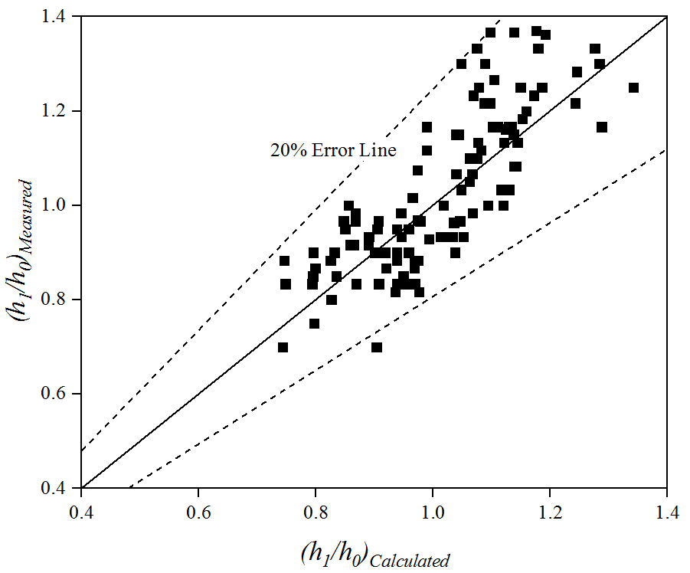

**Fig. 9.** Calculated Initial depth vs. measured values

**3-3-** **نسبت اعماق مزدوج**

معادله اعماق مزدوج از معادلات مومنتوم و پیوستگی­ در ابتدا و انتهای پرش به دست مي­آيد. در این پژوهش ، از روابط 2 و 3 توسط جان و چانگ (2009) استفاده شده است. برای محاسبه ضرایب و در معادله 3 ابتدا معادله مومنتوم در پيوست (معادله پ-2) مرتب می‌شود.

|  |  |
| --- | --- |
| (10) |  |

ضرايب رابطه 10 ، يعني ، و ، با استفاده از روابط زير محاسبه می­شوند.

|  |  |
| --- | --- |
| (11-الف) |  |
| (11-ب) |  |
| (11-ج) |  |

تمامی پارامترهای موجود در روابط (11-الف) تا (11-ج) با استفاده از داده­های آزمایشگاهی محاسبه مي­شوند بنابراین رابطه­ی (10) را می­توان با تحلیل رگرسیون حل کرده و ضرایب و را بدست آورد. مقادیر اين ضرایب برای شیب­های مختلف در جدول 3 ارایه گردیده‌اند.

**جدول 3.** مقادیر مختلف ضرایب تصحیح بازای شيب­های مختلف بستر

|  |  |  |
| --- | --- | --- |
| **tan(θ)** |  |  |
| 0 | 0 | 27.02 |
| 0.05 | 0.34 | 15.33 |
| 0.10 | 0.83 | 14.75 |
| 0.15 | 0.52 | 5.66 |

**Table 3.** Different values of correction coefficients regarding bed slopes

بر اساس نتایج آزمایشگاهی جان و چانگ (2009) تاثیر *φ* بر و ناچیز است. در شکل­های (10 و 11)، با استفاده از نتايج اين پژوهش تغییرات و در برابر شیب بستر، *tan(θ)،* ترسیم شده است.

**شکل 10.** تغییرات ضریب تصحیح وزن با شیب بستر

**Fig. 10.** Variation of weight correction factor, K, with bed slope

**شکل 11.** تغییرات ضریب تصحیح نیروی واکنش دیوار با شیب بستر

**Fig. 11.** Variation of correction factor of wall reaction force, J, with bed slope

در شکل (12)، مقادیر محاسبه شده نسبت اعماق مزدوج با استفاده از رابطه 3 و ضرایب تصحیح بدست آمده از روابط 10 و 11 در برابر مقادیر اندازه­گیری شده ترسیم شده است. بیشتر نقاط در محدوده خطای 20 درصد توزیع شده­اند.

**شکل 12.** مقادیر محاسبه‌ شده‌ نسبت اعماق مزدوج، Y، با استفاده از روابط 3، 10 و 11، در برابر مقادیر آزمایشگاهی

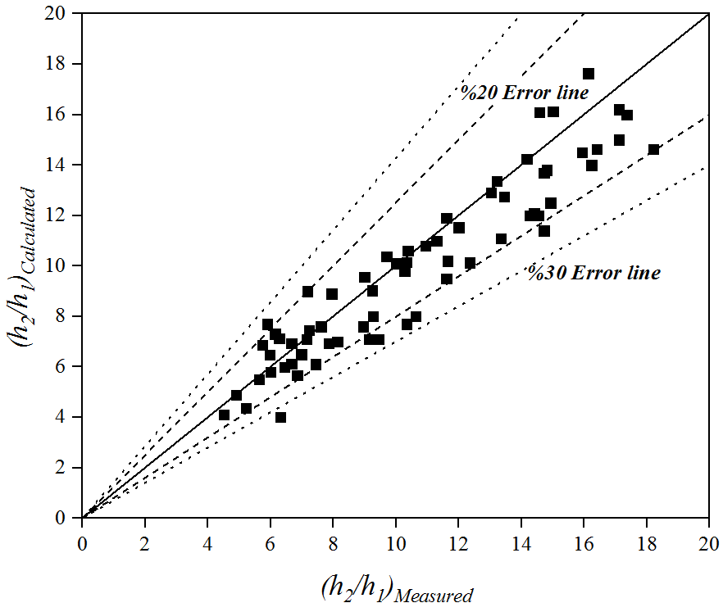

**Fig. 12.** Calculated values of conjugate depths ratio, h2/h1, using eqs. 3, 10, and 11, vs. measured values

فرآيند استفاده از روابط 2 و 3 همراه با آزمون و خطا است. در اين جا برای احتراز از سعي و خطا، با استفاده از داده­های اين پژوهش و داده­های جان و چانگ رابطه صريحي برای محاسبه نسبت اعماق مزدوج ارائه مي­شود.

|  |  |
| --- | --- |
| (12) |  |

در رابطه (12) ضریب تعيين برابر با 91/0 است. در شکل (13)، دقت این رابطه، نشان داده شده است.

همگرایی دیواره­ها نیرویی در خلاف جهت پرش به سيال وارد می­کند به علاوه امواج موربی که از ابتدای کانال همگرا، شکل می­گیرند به سمت مرکز کانال منتشر شده، عمق جریان قبل از پرش را افزایش می­دهند و موجب افزایش عمق ثانویه نیز می‌شود.

شیب بستر، يک مؤلفه وزن هم­راستا با بستر کانال و هم جهت با پرش هیدرولیکی را به معادله‌ی مومنتوم اضافه می‌کند. همچنین، موقعيت پرش مطابق بخش 3-1، با افزايش شیب بستر به طرف پائين­دست کانال ميل مي‌کند. در نتيجه با کاهش عرض در کانال­های همگرا عدد فرود اولیه افزايش مي­يابد

**شکل 13.** مقادیر محاسبه شده‌ نسبت اعماق مزدوج از رابطه‌ی 12، در برابر مقادیر آزمایشگاهی

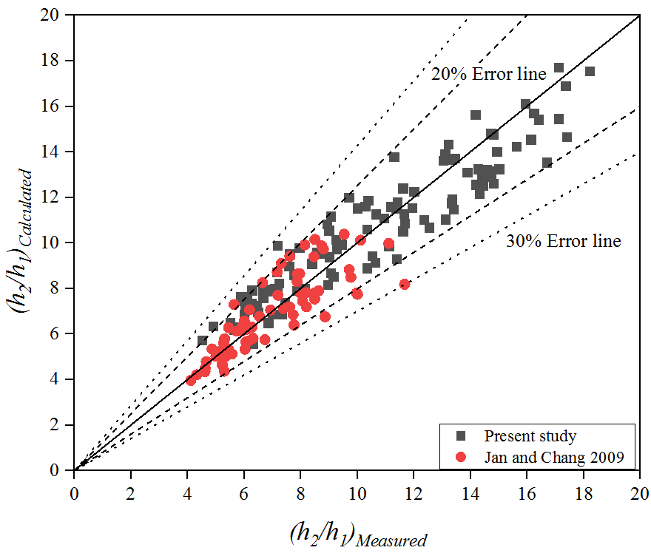

**Fig. 13.** Calculated values of conjugate depths ratio, h2/h1, using equation 12 vs. measured values

**3-4-** **طول پرش هیدرولیکی**

طول پرش هیدرولیکی، یکی از پارامترهای مهم در طراحی حوضچه و یا کانال­هایی است که پرش در آن­ها رخ می­دهد. این طول شاخصه حفاظت از بستر است و بعد از آن جریان پرسرعت در مجاورت بستر و دیواره­ها وجود ندارد. تعیین طول پرش بر بستر شیبدار مشکل است زيرا عمق جریان در جهت پایین­دست پرش، به طور مداوم افزایش می­یابد. در این پژوهش همچون بیشتر منابع موجود [14,16] طول غلطاب، ، بعنوان طول پرش هيدروليکي بر بستر شيبدار در نظر گرفته شده است. تشخيص انتهای غلطاب به دلیل شرایط دینامیک و متغیر جریان دشوار است اما برابر مقطعي فرض ميشود که حباب‌های هوای به­دام افتاده به سطح جریان رسیده و بعد از آن جریانی در جهت مخالف مشاهده نمي‌شود. از پارامترهای موثر بر پرش هیدرولیکی، شیب، همگرایی و عدد فرود اولیه، ، است. طول بی‌بعد پرش را می‌توان به شکل زیر نوشت

|  |  |
| --- | --- |
| (13-الف) |  |

اين رابطه مشابه رابطه الويتورسکی (1959) است [16].

|  |  |
| --- | --- |
| (13-ب) |  |

، ضریب بی­بعدی است که به صورت تجربی تعیین مي­شود. براساس مشاهدات الويتورسکی، این ضریب تابعی از شیب بستر کانال است. *در اين پژوهش تأثیر همگرایی نیز بر ضریب ، بررسی شد. بدین منظور ابتدا مقادیر ، با استفاده از داده­های آزمایشگاهی پژوهش حاضر و* داده‌های جان و چانگ [7] و بردلي و پيترکا [2] *محاسبه شد و سپس از طریق رگرسیون خطی تغييرات آن با زوايای همگرایی بررسي شد. ضریب تغییرات بدست آمده معادل 288 بود، یعنی انحراف معیار پارامتر مدل ایجاد شده،، 288 برابر مقدار میانگین آن، ، است؛ به عبارت دیگر، پراکندگي داده­ها چنان زياد است که همگرایی نقشی در تعیین طول پرش ندارد. در حالت بعد تغييراتms با شيب‌های مختلف مطالعه شد ضریب تغییرات برای اين مدل در حدود 5 بود که بسیار مطلوب ارزيابي مي­شود.* *برای اطمینان بیشتر ضریب همبستگی،*  *، بین ، ، و ، محاسبه شد که به ترتیب 33/0- و 84/0- بدست آمد؛ به عبارت ديگر همبستگی قابل توجهی بین و بطور معکوس وجود دارد. زيرا با افزایش شیب، مقدار ، کاهش می­یابد. در شـکل (14)، روند تغییرات ضریب ، بر حسب شیب بستر نشان داده شده است.*

**شکل 14.** تغییرات ms با شیب بستر

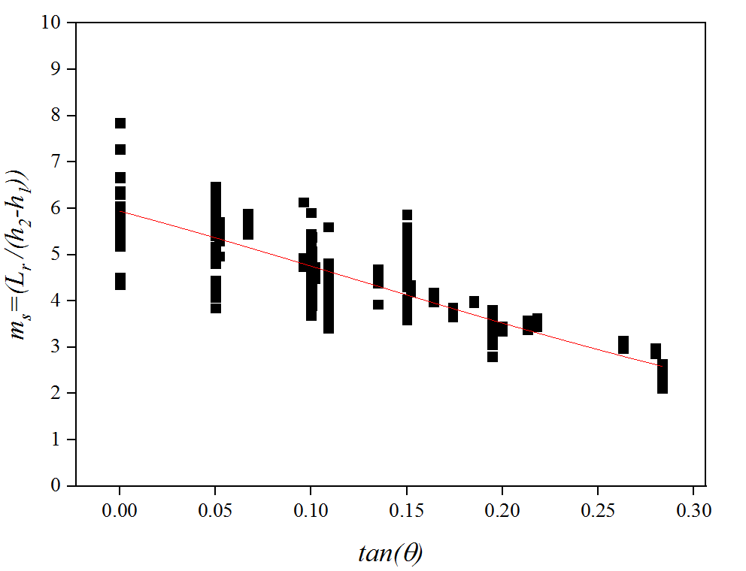

**Fig. 14.** Variation of ms vs. bed slope

اين تغييرات با رابطه زير نشان داده مي­شود:

|  |  |
| --- | --- |
| (14) |  |

ضریب تعيين *R2*، در رابطه 14 برابر با 72/0 است که همزمان با آن توزیع خطاها همگن و نرمال است. با داشتن ، طول بی­بعد پرش هیدرولیکی از رابطـه­ی(13-الف) محاسبه مي­شود. در شکل (15)، مقادیر محاسبه شده طول بي بعد پرش از رابطه (13-الف) در برابر داده­های مشاهداتي پژوهش حاضر و داده‌های جان و چانگ [7] ترسیم شده است.

ضریب همبستگی خطي بین داده­های محاسبه شده از رابطه‌ی 13-الف و داده­های آزمایشگاهی، برابر با 90/0 بدست مي­آيد بنابراين طول بی­بعد پرش، با وجود داده‌هایی با خطای بیش از 20درصد و در نظر داشتن این نکته که تعیین آن با دشواری و ابهام روبروست، به خوبی تخمین زده مي­شود.

در شکل (16)، تغییرات طول بی­بعد پرش در هر شیب، در برابر عدد فرود ورودی، ، نشان داده شده است. طول پرش با افزایش عدد فرود، افزایش مي­یابد. با یک عدد فرود ثابت، پرش هیدرولیکی در شیب­های بالاتر طول بیشتری دارد.

**شکل 15.** مقادیر نظری محاسبه شده‌ی طول بی‌بعد پرش از رابطه‌ی 13-ب، در برابر مقادیر آزمایشگاهی

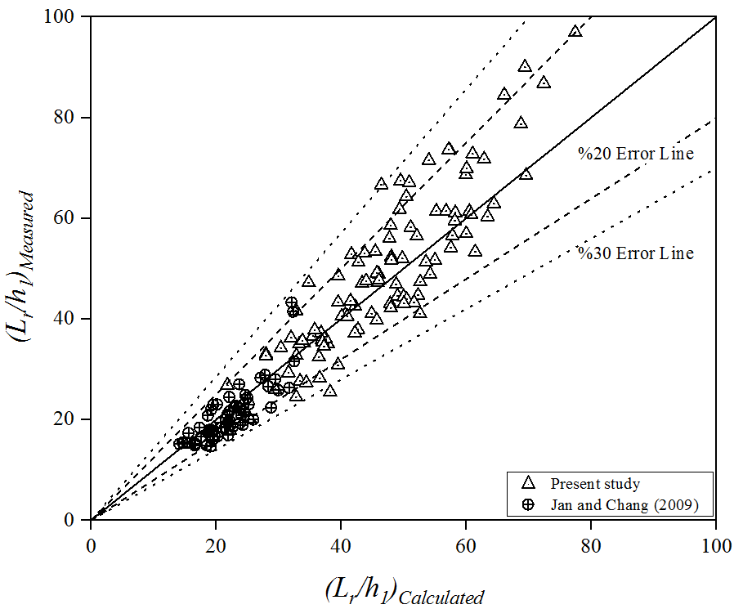

**Fig. 15.** Non-dimensional length of jump measured vs. calculated values

**شکل 16.** تغییرات طول بی‌بعد پرش در هر شیب بستر در برابر عدد فرود اولیه

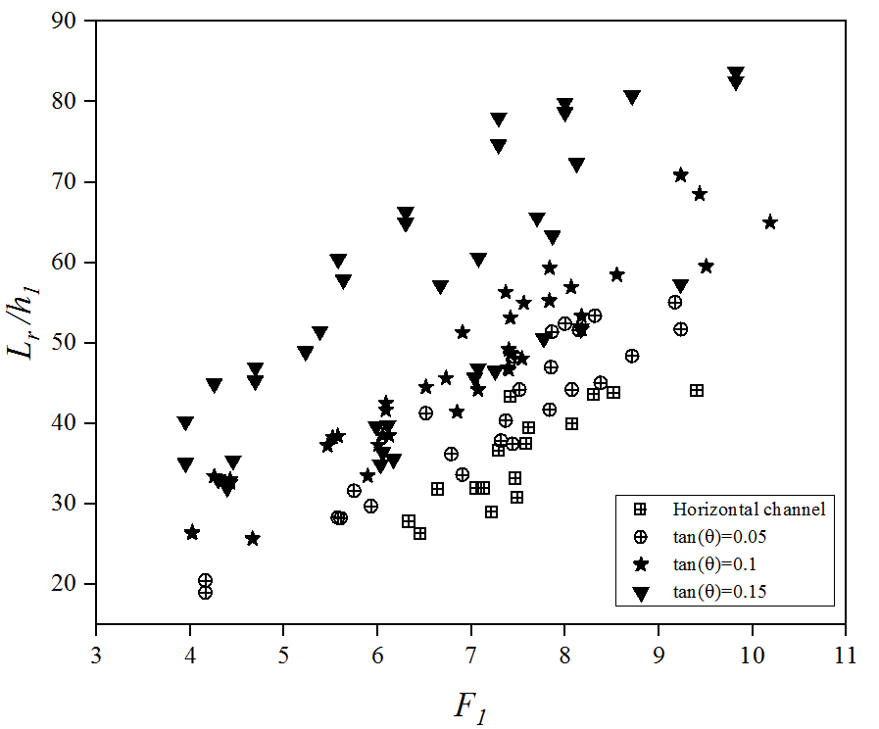

**Fig. 16.** Variation of non-dimensional length for each slope versus primary Froude number

**3-5-** **اتلاف انرژی**

اگر انرژی کل جریان در ابتدای پرش، و در انتهای آن باشد، اتلاف انرژی نسـبی به صورت تعریف مي­شود. اتلاف انرژی نسبي برای یک کانال مستقیم و افقی بر حسب عدد فرود ورودی *F*1 از رابطه زير بدست مي­آيد [12].

|  |  |
| --- | --- |
| (15) |  |

*در شکل (17)، اتلاف انرژی نسبی داده­های آزمایشگاهی کانال‌های مستقيم و همگرا با شيب‌های مختلف، به همراه مقادیر محاسبه شده از رابطه 15 در برابر عدد فرود ورودی به پرش ترسیم شده اند. روند تغییرات داده­های آزمایشگاهی در کانال­های همگرای شیبدار مشابه کانال مستقیم افقی است، با این تفاوت که اتلاف انرژی نسبی اندکی بیشتر می­شود. در شکل (18)، نسبت اتلاف انرژی در کانال همگرای شیبدار به کانال همگرای افقی، ، در برابر اعداد فرود ورودی به پرش ترسیم شده است. با افزایش شیب بستر اتلاف انرژی نیز افزایش می­یابد اما* با افزایش عدد فرود، از اثر شیب بر اتلاف انرژی کاسته می‌شود.

**شکل 17.** تغییرات اتلاف انرژی نسبی برای نسبت‌های همگرایی مختلف در برابر فرود اولیه

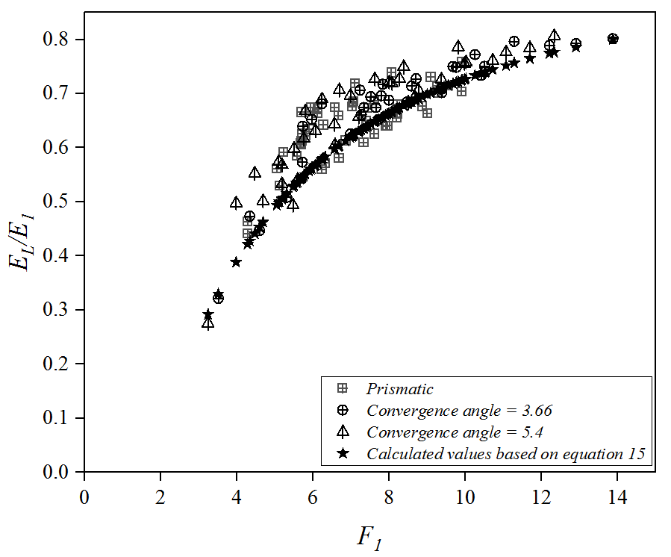

**Fig. 17.** Variation of relative energy losses, EL/E1 vs. F1 for different convergence ratios

**شکل 18.** تغییرات نسبت اتلاف انرژی در کانال شیبدار به کانال مشابه افقی در برابر فرود اولیه

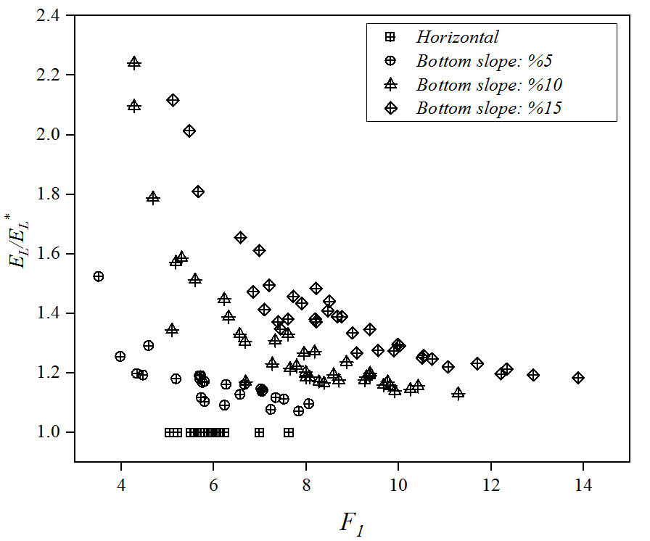

**Fig. 18.** Ratio of energy loss in inclined to horizontal channel against F1

**4- نتیجه‌گیری**

در این پژوهش مشخصات پرش هیدرولیکی در کانال­های همگرای شیبدار با تغيير مشخصات هندسي و هيدروليکي آن بررسي شد. در اينکار با مطالعه پژوهش ­های گذشته در موارد لزوم ضرایب تصحیح جدید محاسبه شد و روابط صريح جديدی با استفاده از مدل­های رگرسیونی ارایه شد.

موقعیت شکل‌گیری پرش هیدرولیکی با افزايش شیب بستر، به دلیل اثر نیروی گرانش، به طرف پائين ­دست کانال ميل مي­کند در نتيجه با کاهش عرض، در کانال­های همگرا، عدد فرود اولیه افزايش مي­يابد. همچنين موقعیت پرش با افزایش زاویه‌ی همگرایی به دریچه‌ی ورودی نزديکتر مي­شود. موقعیت پرش در شیب­های پایین به تغییرات ارتفاع آب­پایه حساسيت بيشتری دارد.

*امواج مورب ناشي از همگرایی دیواره‌های کانال، تخمين عمق اولیه‌ی پرش را مشکل کرد.* در این پژوهش عمق جریان در محور مرکزی کانال ملاک انجام محاسبات قرار گرفت و رابطه رگرسيوني صريحي بين نسبت عمق اوليه به بازشدگي دريچه با شيب، زاويه همگرايي و عدد فرود ورودی ارائه شد. *با افزایش شیب بستر از عمق اولیه‌ی پرش کاسته مي­شود.*

نسبت اعماق مزدوج با عدد فرود اوليه و شيب کانال بطور مستقيم افزايش مي­يابد. همگرایی دیواره­ها نیرویی در خلاف جهت پرش به سيال وارد می­کند به علاوه امواج موربی که از ابتدای کانال همگرا، شکل می­گیرند به سمت مرکز کانال منتشر شده، عمق جریان قبل از پرش را افزایش می­دهند و موجب افزایش عمق ثانویه نیز می‌شوند.

طول پرش بيشتر تابع عدد فرود ورودی و شیب بستر و کمتر تابع همگرايي بود. طول پرش با افزایش عدد فرود اولیه، افزایش مي­یابد. با یک عدد فرود ثابت، پرش هیدرولیکی در شیب­های بالاتر طول بیشتری دارد.

*اتلاف انرژی، با افزایش شیب بستر و همگرایی افزایش ‌مي‌یابد. با افزایش عدد فرود اولیه، استهلاک انرژی در کانال‌های شیبدار به مقدار معادل آن در کانال‌های افقی با هندسه مشابه نزدیک مي­شود.*

***5- علایم و اختصارات***

|  |  |
| --- | --- |
| *نسبت مساحت‌های مزدوج* | *A* |
| *مساحت کانال در ابتدا (1) و انتهای (2) پرش* | *A1، A2* |
| *عرض کانال در ابتدا (1) و انتهای (2) پرش* | *b1، b2* |
| *عدد فرود در ورودی کانال* | *F0* |
| *عدد فرود ابتدا (1) و انتهای پرش (2)* | *F1، F2* |
| *اتلاف انرژی* | *EL* |
| *انرژی ابتدا (1) و انتهای (2) پرش* | *E1، E2* |
| *نسبت اتلاف انرژی در هر چینش کانال به اتلاف انرژی همان چینش در حالت افقی* | *EL/E*L* |
| *اعماق ابتدا (1) و انتهای (2) پرش* | *h2،h1* |
| *نسبت اعماق مزدوج* | *Y* |
| *شیب بستر کانال* | *θ* |
| *زاویه‌ی همگرایی کانال* |  |
| *طول پرش = طول غلطاب* | *Lr* |
| *ضریب تصحیح برای نیروی واکنش دیواره کانال* | *J* |
| *ضریب تصحیح وزن آب محصور در حجم کنترل پرش* | *K* |
| *فاصله‌ی ابتدای پرش از دریچه‌ی ورودی در امتداد کانال* | *lt* |
| *شاخص اثرات مقیاس* |  |
| *عدد رينولدز* | *Re* |
| *عرض ابتدا و انتهای کانال همگرا* | *Wi، Wt* |

**6- مراجع**

[1] Babaali H, Shamsai A, Vosoughifar H. 2015 Computational Modeling of the Hydraulic Jump in the Stilling Basin with Convergence Walls Using CFD Codes. *Arabian Journal for Science and Engineering*.40(2):381-95.

[2] Bradley J, Peterka A. 1957 Hydraulic design of stilling basins: Stilling basin with sloping apron (Basin V). *Journal of Hydraulic Division*.83:1.

[3] Das R, Pal D, Das S, Mazumdar A. 2014 Study of Energy Dissipation on Inclined Rectangular Contracted Chute. *Arabian Journal for Science and Engineering*.39(10):6995-7002.

[4] Elevatorski EA. 1959 Hydraulic Energy Dissipators: *McGraw-Hill*.

[5] Hager WH. 1988 B-jump in sloping channel. *J Hydraulic Research*.26:539.

[6] Hager WH, Bremen R. 1989 Classical hydraulic jump: Sequent depths. *J Hydraul Res*.27:565.

[7] Hager WH, Bremen R, Kawagowshi N. 1990 Classical hydraulic jump: Length of roller. *J Hydraul Res*.28:591.

[8] Jan C-D, Chang C-J. 2009 Hydraulic Jumps in an Inclined Rectangular Chute Contraction. *Journal of Hydraulic Engineering*.135(11).

[9] Kawagoshi N, Hager WH. 1990 B-jump in sloping channel. II. *J Hydraulic Research*.28:461.

[10] Kindsvater CE. 1944 The hydraulic jump in sloping channels. *Trans, ASCE*.109:1107.

[11] Kumar M, Lodhi AS. 2016 Hydraulic jump over sloping rough floors. *ISH Journal of Hydraulic Engineering*.22(2):127-34.

[12] Lee S, Lee DK. 2018 What is the proper way to apply the multiple comparison test? *Korean journal of anesthesiology*.71(5):353-60.

[13] Ohtsu I, Yasuda Y. 1991 Hydraulic jump in sloping channels. *Journal of Hydraulic Engineering*.117:905.

[14] Reinauer R, Hager WH. 1998 Supercritical flow in chute contraction. *J Hydraul Eng*.124:55.

[15] Te Chow V. 1959 Open-channel hydraulics: *McGraw-Hill*.

[16] Yasuda Y, Hager WH. 1995 Hydraulic jump in channel contraction. *Canadian Journal of Civil Engineering*.22(5):925-33.

**پیوست**

شکل پ. 1. تصویر شماتیک پرش هیدرولیکی در کانال همگرای شیبدار [7].

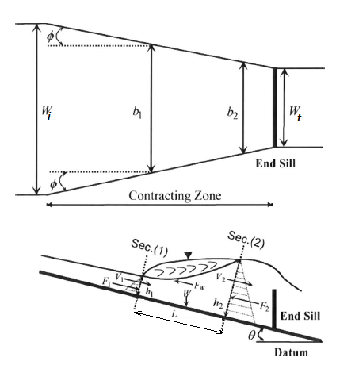

Fig. A. 1. Schematic diagram of a hydraulic jump in an inclined rectangular [7].

معادله­ی پیوستگی و مومنتوم برای يک کانال همگرای شيبدار، مطابق شکل پ. 1، در یک بعد نوشته ميشود [7].

|  |  |
| --- | --- |
| (پ-1) |  |
| (پ-2) |  |

که در آن *Q*، دبی جریان؛ *A*1 و *A*2 مساحت­ مقطع های عرضي کانال؛ *b*1 و *b*2، عرض مقاطع؛ *V*1 و *V*2، سرعت­های متوسط جریان؛ *W*، وزن آب در حجم کنترل پرش، *P*1 و *P*2، نیروی­های ناشی از فشارهیدرواستاتیک بر سطح مقاطع پرش؛ *M*1 و *M*2، مومنتوم () و *F*w، مولفه­ی طولی نیروی واکنش دیوارهای همگرا مي­باشد. نیروی فشارهیدرواستاتیک *P*i در راستای شيب بدست مي­آيد

|  |  |
| --- | --- |
| (پ-3) | (*i=1,2*) |

مطابق شکل پ-1 پروفيل واقعي پرش، به علت هوای به دام افتاده در غلطابه بر اثر اغتشاش، منحني شکل است اما برای سادگي خطي فرض مي­شود. محاسبه وزن آب درون حجم کنترل بر اساس پروفيل خطي انجام مي­شود و از ضریب *K* برای تصحیح اختلاف با پروفيل واقعي استفاده مي­گردد.

|  |  |
| --- | --- |
| (پ-4) |  |

با فرض ، مولفه در راستای شيب نیروی واکنش دیواره­های همگرا نوشته مي­شود.

|  |  |
| --- | --- |
| (پ-5) |  |

که در آن *J*، ضریب تصحیح این نیرو به دلیل تفاوت بین پروفیل واقعی و خطي سطح آب است. با اعمال معادله­ی مومنتوم به حجم مستقر بین ابتدا و انتهای پرش خواهیم داشت:

|  |  |
| --- | --- |
| (پ-6) |  |

که در آن است. با جایگذاری روابط پ3 تا پ6 در رابطه‌ی پ2 و حل آن نسبت به *A* ، معادله ی درجه دوم زیر برای نسبت مساحتهای مزدوج به­دست مي­آيد.

|  |  |
| --- | --- |
| (پ-7) |  |

در رابطه‌ی فوق، *M*، عدد فرود ویرایش شده، مطابق رابطه‌ی 3 مقاله می‌باشد. از حل معادله(پ-7) رابطه 2 در متن مقاله به­دست مي­آيد.

**Experimental study of hydraulic jump characteristics in an inclined convergent channel**

**Ali Shabani Chafjiri 1, Mohammad Reza Jafarzadeh2\***

1. MSc student, Department of Civil Engineering, Faculty of Engineering, Ferdowsi University of Mashhad
2. Professor, Department of Civil Engineering, Faculty of Engineering, Water and Environment Research Institute, Ferdowsi University of Mashhad (FUM).

**\*jafarzad@um.ac.ir**

**Abstract**

Scope and Background: Dissipating high kinetic energy of supercritical flows to protect downstream structures has always been a concern of hydraulic structure engineers. One of the approaches to tackle this problem is the utilization of hydraulic jump phenomena in which a great amount of kinetic energy is dissipated through turbulence which is more pronounced in roller part and conversion to potential energy in terms of depth increase at downstream end and turbulence. A hydraulic jump may occur in prismatic or non-prismatic, converged or diverged and horizontal or inclined channels. However, oblique shock waves initiating at the start of a contracted channel, interact with each other and sidewalls and may create a complex flow pattern which is detrimental to the channel itself and downstream facilities. The present research aims at studying hydraulic jumps taken place in a converging inclined channel. The main parameters of a hydraulic jump such as its location, initial depth, ratio of conjugate depths, jump length and energy dissipation are studied for various inclination and convergence ratios and inflow conditions.

Methodology: The experiments were conducted in a channel with different bed slopes of 0, 5, 10, and 15 percent, and convergence angles of 3.66 and 5.4 degrees. The end sills of 0.75 to 11 cm high were installed at the end, depending on the bed slope, to fix the jump location in the channel. The entrance was set carefully to produce the least disturbance due to sharp edges and protruding elements appeared in the flow; hence, a symmetric hydraulic jump may be observed all over a cross-section. To double-check the accuracy of measurements, clips of various hydraulic jumps were shot through sidewalls, converted into the images and digitized using GrapherTM.

Discussion and Conclusion: The location of hydraulic jump approached downstream channel due to gravity forces as the channel slope increased. Therefore, in the converged channel by reducing the width, primary Froude number enhanced and the jump location tended upstream by increasing the convergence angle. Jump position was more sensitive to the sill depth variation in lower slopes. Specifying a unique initial depth in the converged channel was challenging. There were oblique waves originated from the concave corners and coincided at the centerline of the channel. In cases where the hydraulic jump occurred before the coincidence of the oblique waves, there were different depths at the front of the jump. In this work, the centerline depth was selected as the reference depth in the development of regressive equation. The ratio of conjugate depths increased directly with the primary Froude number and bed slope. By enhancing the bed slope, the initial depth decreased and the conjugate depth increased, accordingly. The length of a hydraulic jump, was more a function of bed slope and Froude number and less a function of convergence. It enhanced with the increase of primary Froude number, however, with a constant Fr it was longer in higher slopes. The energy dissipation increased by both the bed slope and convergence ratio. By increasing the primary Froude number, the difference between energy dissipation in various bed slopes approached that of a horizontal bed. Using regressive models and statistical analysis, empirical explicit equations were developed for the location, initial depth, conjugate depths ratio, estimation of length, and energy dissipation of a hydraulic jump in an inclined converging channel.

**Keywords:** hydraulic jump, convergent inclined channel, energy dissipation, jump length, statistical analysis